2022 年江西省职业院校技能大赛

中职组“机器人技术应用”赛项
竞赛任务书（样题）

选手须知：
1．任务书共 32 页， 如出现任务书缺页、字迹不清等问题， 请及时向裁判示
意，并进行任务书的更换。
2 ．参赛队应在 4 小时内完成任务书规定内容。
3 ．参考资料（工业机器人操作手册、视觉控制器操作手册、 PLC 控制器操
作手册、 HMI 操作手册、平台简介等）放置在“D:\参考资料 ”文件夹中。
4．选手在竞赛过程中利用电脑创建的软件程序文件必须存储到“D:\技能竞 赛 ”文件夹中， 其中 PLC 文件的命名格式为“PLC+场次号+工位号 ”，触摸屏文 件的命名格式为“HMI+场次号+工位号 ”，三维环境搭建文件的命名格式为“ART+ 场次号+工位号 ”，涂胶离线仿真文件的命名格式为“TJ+场次号+工位号 ”。未 按要求保存的文件不予以评分。计算机编辑文件请实时存盘， 建议 10- 15 分钟存
盘一次，客观原因断电情况下，酌情补时不超过十五分钟。
5 ．任务书中只得填写竞赛相关信息， 不得出现学校、姓名等与身份有关的
信息或与竞赛过程无关的内容，否则成绩无效。
6 ．由于参赛选手人为原因导致竞赛设备损坏，以致无法正常继续比赛，将
取消参赛队竞赛资格。

竞赛场次： 第 场 赛位号： 第 号

本次任务选择工业机器人在 3C 行业中最典型的异形芯片插件工序为应用 背景，涵盖了工业机器人系统的安装调试、集成应用与维护维修等工作领域， 融合典型的涂胶、码垛、分拣、装配等工作任务， 考察选手工业机器人系统应
用等专业能力、团队协作、质量控制和安全意识等职业素养与综合职业能力。
模块 A 工业机器人系统的安装调试
安装工艺要求：
1 ．电缆与气管分开绑扎，第一根绑扎带距离接头处 60±5mm，其余两个绑 扎带之间的距离不超过 50±5mm，绑扎带切割不能留余太长， 必须小于 1mm，美
观安全。气路捆扎不影响工业机器人正常动作，不会与周边设备发生刮擦勾连。
2 ．电缆和气管分开走线槽，气管在型材支架上可用线夹子绑扎带固定，两 个线夹子之间的距离不超过 120mm。走线槽的气管长度应合适，不能出现折弯
缠绕和绑扎变形现象，不允许出现漏气现象。
3 ．机械安装需选择合适工具， 按提供模块零件完成单元装配，安装完毕后
机械单元部分没有晃动和松动。执行元器件气缸动作平缓，无强烈碰撞。
模块 A-1 工业机器人系统机械装调
（一）工作站台面单元布局
工作站台面单元布局要求： 注意芯片料仓单元、涂胶单元、码垛单元、废品 单元、工具等的布局方向和安装形式如图 A- 1，具体位置尺寸满足模块 B 中机器
人工作半径范围即可。
（二）工具快换模块法兰端安装及气路连接
1 ．将工具快换模块法兰端已经安装到工业机器人第 6 轴法兰盘上。要求检
查工具快换模块法兰端和工业机器人第 6 轴法兰盘的销钉孔对齐，螺钉紧固。
2 ．完成工具快换模块的气路连接，可使工具快换模块法兰端与工具端正常 锁定和释放， 并实现对夹爪工具和吸盘工具的动作控制。要求： 正压气路用蓝色
气管，负压气路用透明气管。
3 ．将气路压力调整到 0.4MPa~0.6MPa，打开过滤器末端开关，测试气路连
接的正确性。

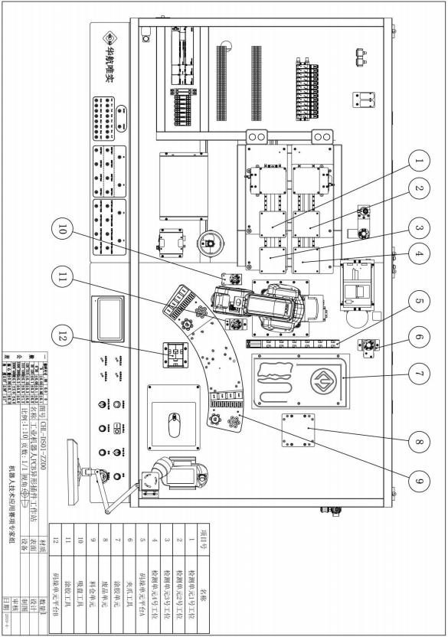

图 A- 1 工作站台面布局要求

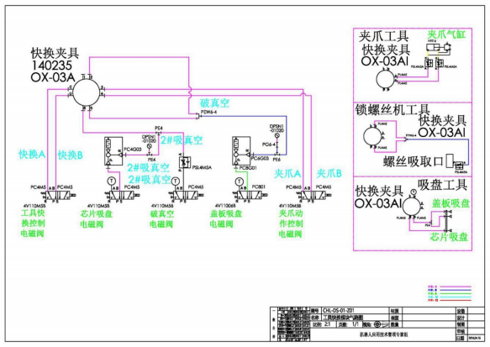
图 A-2 工具快换模块法兰端气路图
（三）单元机械装配
1．利用竞赛工位所提供的工具和零件， 完成涂胶单元的结构件零件的安装。
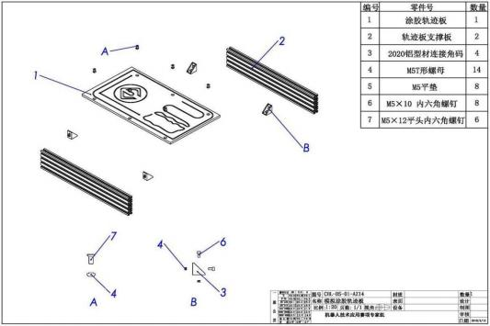

图 A-3 涂胶单元装配图

2．利用竞赛工位所提供的工具和零件， 完成码垛单元的结构件零件的安装。
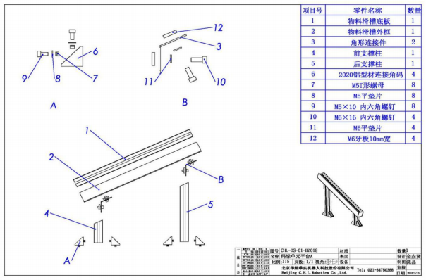
图 A-4 码垛单元平台 A 装配图
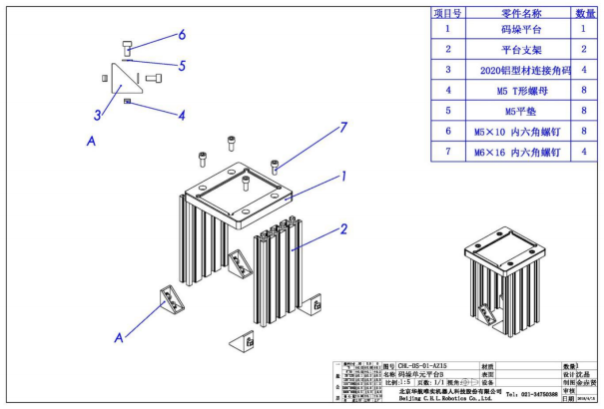
图 A-5 码垛单元平台 B 装配图

3 ．利用竞赛工位所提供的工具和零件，完成料仓单元结构件零件的安装。
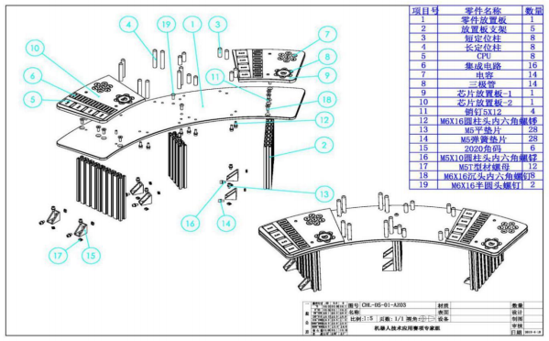
图 A-6 料仓单元装配图
4 ．利用竞赛工位所提供的工具和零件，完成废品单元结构件零件的安装。
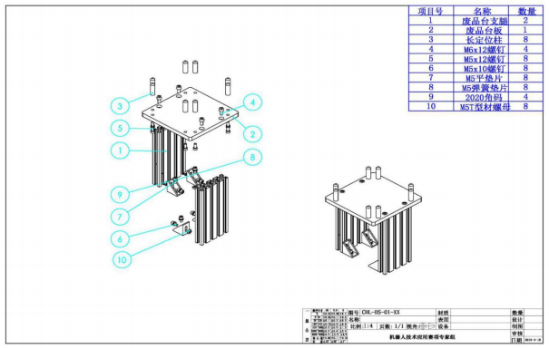
图 A-7 废品单元装配图
5.利用竞赛工位所提供的工具和零件，完成左侧光栅结构件零件的安装。

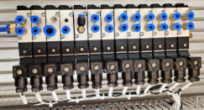
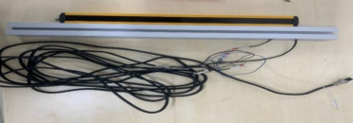
图 A-8 光栅装配器件和电气接线
（四）检测单元 1 号、2 号工位机械安装及气路连接
1.利用竞赛工位所提供的工具和零件，完成检测单元 1 号、2 号工位相应气
缸的电磁阀连接，并检查线路。
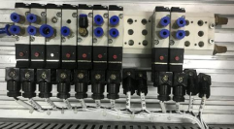

图 A-9 电磁阀安装前和安装后示意图
2.利用竞赛工位所提供的工具和零件，完成检测单元 1 号、2 号工位的机械
结构件、气缸、导轨、检测滑台、检测灯架子等零件的安装。
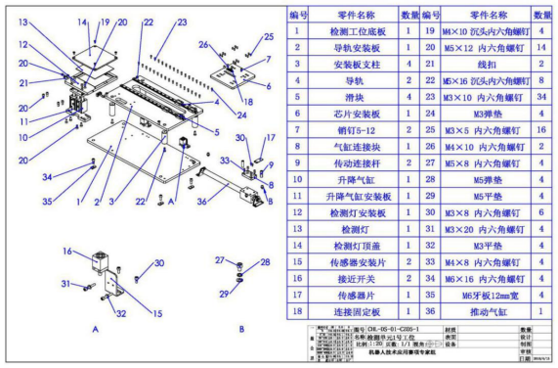
图 A- 10 检测单元 1 号工位装配图

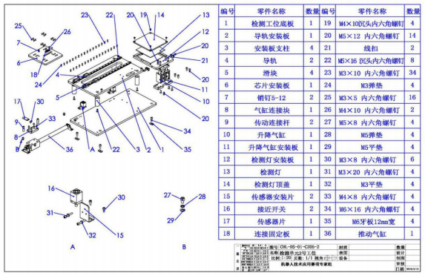
图 A- 11 检测单元 2 号工位装配图纸
3.利用竞赛工位所提供的工具和零件，完成检测单元 1 号、2 号工位的气缸
气路连接，能按要求可以实现工位安装台的推进缩回动作、检测灯的升降动作。
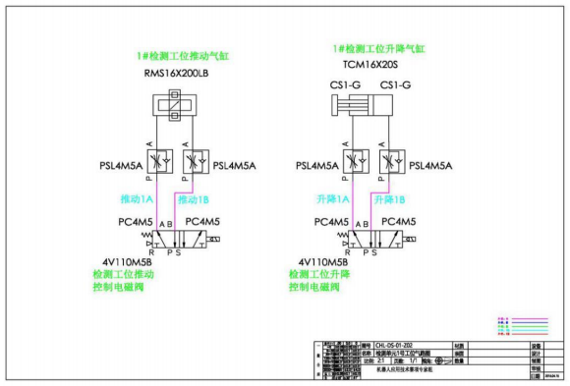
图 A- 12 检测单元 1 号工位气动原理图

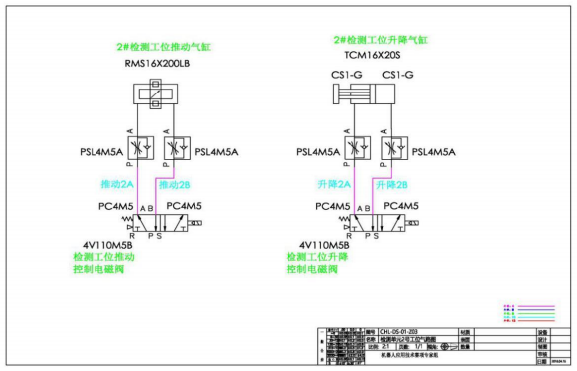
图 A- 13 检测单元 2 号工位气动原理图

模块 A-2 工业机器人系统电气装调
（一）检测单元 1 号、2 号工位电气接线
利用竞赛工位所提供的工具和零件，完成检测单元 1 号、2 号工位传感器、
检测灯、指示灯等的电路接线， 并调整传感器的安装位置使其准确反馈气缸状态。
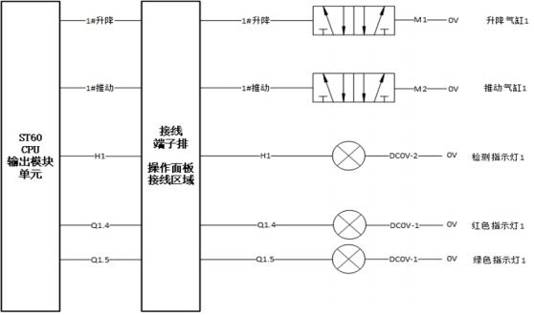

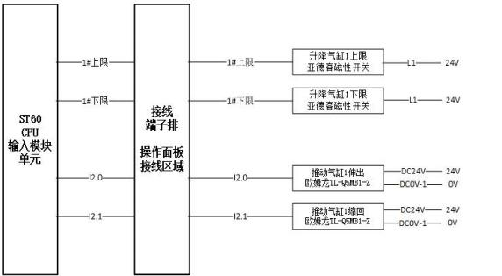
图 A- 14 检测单元 1 号工位电气接线信号对照表
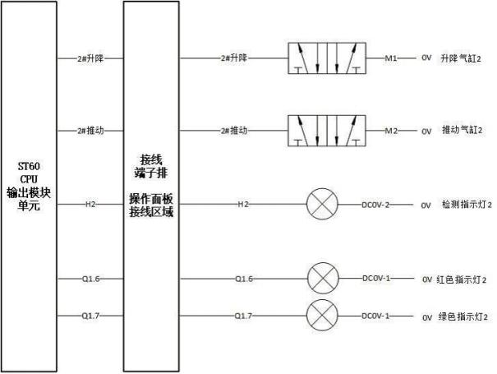

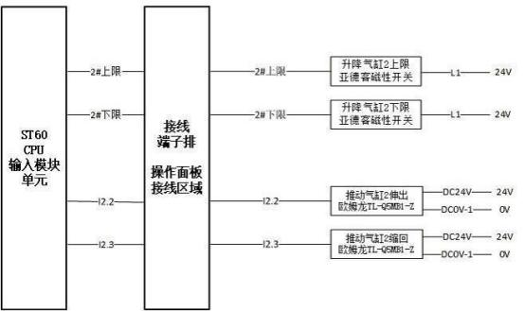
图 A- 15 检测单元 2 号工位电气接线信号对照表
（二） 光栅电气接线
利用竞赛工位所提供的工具和零件，完成光栅的电路接线，共需接四根
线：信号线（PLC的输入信号线I4.0）、 0V 、24V和地线（PE），并调整光栅的
安装位置可准确反馈光栅信号。
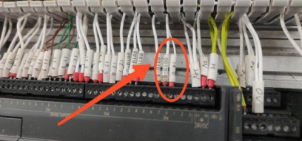
图 A- 16 光栅的电路接线部位
（三）PLC 的 IO 信号连接
根据提供的PLC的IO信号表， 完成控制面板上的PLC控制线路接线， 并对线
缆进行捆扎。
注意：不允许更改设备中原有的线路， 只允许在控制面板正面接线区域利用
快接线缆完成 PLC 的 IO 的连接。

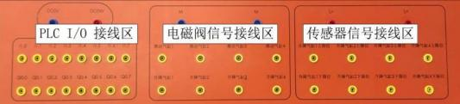
图 A- 17 PLC 的 IO 信号接线区域
表 A- 1 PLC 输入信号表

序号 | 地址 | 功能注解 |  |  | 序号 | 地址 | 功能注解
1 | I0.0 | 急停 |  |  | 13 | I1.4 | 升降气缸 2 上限
2 | I0.1 | 编程/运行 |  |  | 14 | I1.5 | 升降气缸 2 下限
3 | I0.2 | 启动 |  |  | 15 | I1.6 | 升降气缸 1 上限
4 | I0.3 | 停止 |  |  | 16 | I1.7 | 升降气缸 1 下限
5 | I0.4 | 自动启动 |  |  | 17 | I2.0 | 推动气缸 1 伸出位
6 | I0.5 | 暂停 |  |  | 18 | I2.1 | 推动气缸 1 缩回位
7 | I0.6 | 重新 |  |  | 19 | I2.2 | 推动气缸 2 伸出位
8 | I0.7 | 点对点/补偿 |  |  | 20 | I2.3 | 推动气缸 2 缩回位
9 | I1.0 | 升降气缸 4 上限 |  |  | 21 | I2.4 | 推动气缸 3 伸出位
10 | I1.1 | 升降气缸 4 下限 |  |  | 22 | I2.5 | 推动气缸 3 缩回位
11 | I1.2 | 升降气缸 3 上限 |  |  | 23 | I2.6 | 推动气缸 4 伸出位
12 | I1.3 | 升降气缸 3 下限 |  |  | 24 | I2.7 | 推动气缸 4 缩回位
表 A- 2 PLC 输出信号表
序号 | 地址 | 功能注解 |  | 序号 | 地址 | 功能注解
1 | Q0.0 | 升降气缸 1 |  | 13 | Q1.4 | 红色指示灯 1
2 | Q0.1 | 升降气缸 2 |  | 14 | Q1.5 | 绿色指示灯 1
3 | Q0.2 | 升降气缸 3 |  | 15 | Q1.6 | 红色指示灯 2
4 | Q0.3 | 升降气缸 4 |  | 16 | Q1.7 | 绿色指示灯 2
5 | Q0.4 | 推动气缸 1 |  | 17 | Q2.0 | 红色指示灯 3
6 | Q0.5 | 推动气缸 2 |  | 18 | Q2.1 | 绿色指示灯 3
7 | Q0.6 | 推动气缸 3 |  | 19 | Q2.2 | 红色指示灯 4
8 | Q0.7 | 推动气缸 4 |  | 20 | Q2.3 | 绿色指示灯 4

9 | Q1.0 | 检测指示灯 1 |  | 21 | Q2.4 | 启动停止指示灯
10 | Q1.1 | 检测指示灯 2 |  | 22 | Q2.5 | 自动启动指示灯
11 | Q1.2 | 检测指示灯 3 |  | 23 | Q2.6 | 暂停指示灯
12 | Q1.3 | 检测指示灯 4 |  | 24 | Q2.7 | 蜂鸣器
（四）工业机器人 IO 信号配置
在工业机器人示教器中， 根据工业机器人IO信号与PLC、视觉控制器等终端

的接线图，定义各信号的类型和功能。
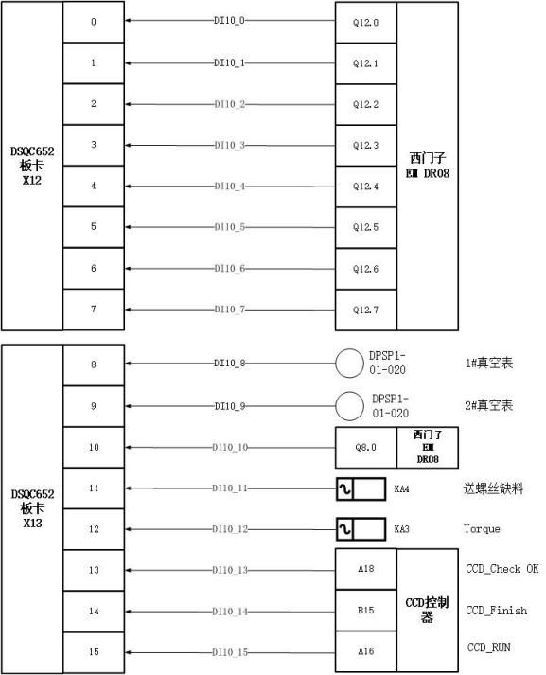
图 A- 18 工业机器人数字量输入信号接线图

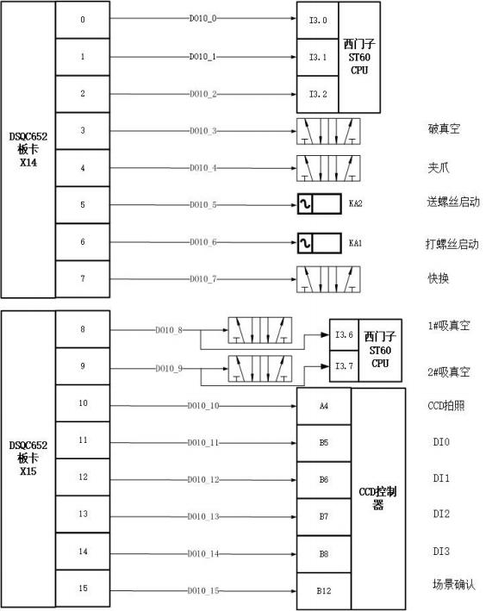
图 A- 19 工业机器人数字量输出信号接线图
将交换机放置到机器人控制柜上， 利用交换机和网线将机器人控制柜、欧姆 龙视觉控制器、西门子 PLC、威纶通触摸屏和两台电脑进行组网， 各设备地址如
表 A-3 所示，构建工业机器人系统集成网络。
表 A-3 各个设备的 IP 地址

序号 | 设备名称 | IP 地址
1 | 机器人控制柜（X2） | 192.168.125.1

2 | PLC | 192.168.125.2
3 | 触摸屏 | 192.168.125.3
4 | 欧姆龙视觉控制器 | 192.168.125.4
5 | 电脑 1 | 192.168.125.5
6 | 电脑 2 | 192.168.125.6

注意：本赛程中选手可任意选择各设备间的通信方式（使用IO通信或者网络
通信） ，不做强制要求。
（五）工业机器人 Home 点
工业机器人 Home 点姿态为本体的 1 轴、 2 轴、 3 轴、 4 轴、 6 轴的关节为
0° , 5 轴为 90°。

模块 A-3 工业机器人系统建模
1. 利用现场提供的测量工具，完成对工作站台面上所有单元组件实际安装
位置的布局尺寸测量。
2. 在离线仿真软件中， 根据实际测量结果， 对三维环境中的单元组件进行位
置调整，使其与本赛位竞赛平台一致，要求竞赛平台台面上所有单元均安放到位。
3. 工作站模型文件可通过工具栏“工作站 ”按钮打开使用， 通过工具栏“另
存为 ”按钮保存到文件夹中，请勿擅自更改文件后缀。
注意： 软件操作过程中注意随时保存比赛成果。

模块 B 工业机器人系统的集成应用
设计触摸屏功能主画面（如图 B- 1 所示） ，点击对应的按钮可以进入相应的
画面。
以上内容仅为本文档的试下载部分，为可阅读页数的一半内容。如要下载或阅读全文，请访问：https://d.book118.com/526003124035010041

